ФИО педагога: Павловец Оксана Леонидовна
Программа: Шахматы
Объединение: 1 АН, 1 БН
Дата занятия по рабочей программе: 1 АН, 1 БН – 25.03.19, 29.03.19г.
Тема занятия: Эндшпиль и его значение в изучении шахмат.

- Что такое эндшпиль в шахматах? Эндшпиль произошло от немецкого слова Endspiel — конец игры, т.е. эндшпиль — это заключительная стадия шахматной партии (окончание). Эндшпиль начинается тогда, когда на доске остается сравнительно небольшое количество фигур и прямые атаки на короля с характерными для середины игры комбинационными осложнениями, за редким исключением, невозможны.Умение играть в эндшпиле определяет силу шахматиста.
Рассмотрим 4-е варианта пешечных окончаний.
Правило 1: Чтобы пешка прошла в ферзи, необходимо занять королем одно из ключевых полей.
Рассмотрим простую позицию:
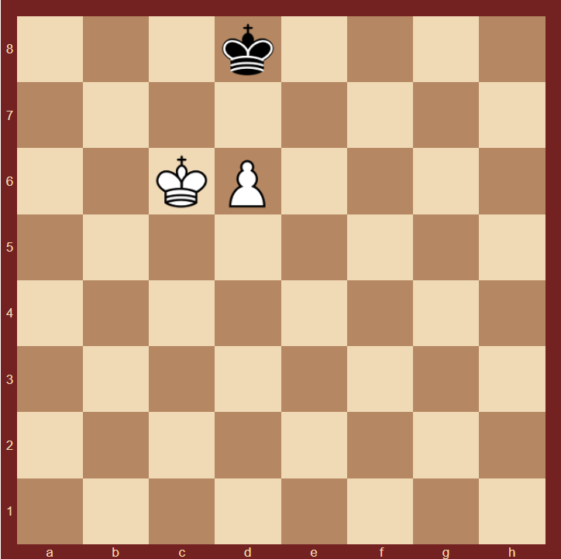
Исход партии зависит от очереди хода. Если очередь белых, тогда 1.d7и после 1…Кре7 занимают королем поле с7 . И проводят пешку.
Если же ход черных, выиграть белым не удастся. Черные играют 1…Крс8, контролируя ключевое поле е7. Теперь после 2. d7+ Крd8, белые должны играть 3.Крd6, и это — пат.
То есть борьба ведется вокруг ключевых полей. Если белые занимают королем одно из ключевых полей, — они выигрывают, если черные не допускают этого, — ничья.

Правило 2 – Минированные поля
Следующий пример:
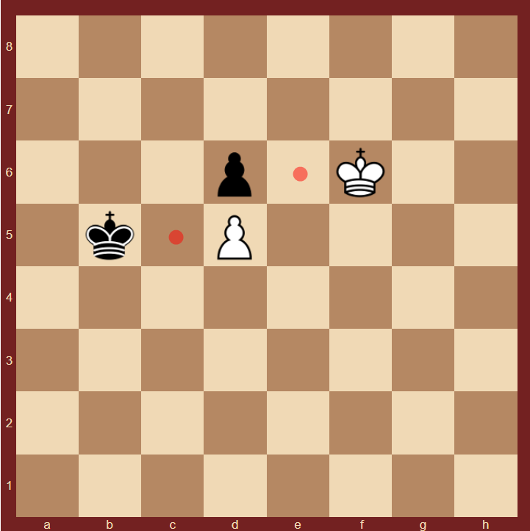
Король белых угрожает напасть на пешку, однако то же самое собирается сделать черный. Однако прямолинейное движение белого короля на поле е6 – грубая ошибка.
Это поле «минированное». После 1.Кре6 Крс5 – белые теряют пешку и проигрывают.
После 1.Кре7! Крс5 2.Кре6 – проигрывают уже черные. Они первыми ступили на «минированное» поле с5.
Если же ход черных, выигрывают уже они. 1…Крс4!. И белые вынуждены первыми ступить на минированное поле е6. После 2.Кре6 Крс5 – победа за черными.
В теории позиция с королями на е6 и с5 называется взаимный цугцванг. Чей ход, -тот и проигрывает:

Правило 3 - Треугольник
Похожим с предыдущим примером является метод треугольника.
Это маневр короля для передачи хода сопернику. Умышленная потеря темпа. При этом соперник оказывается в цугцванге, — ситуации, когда любой ход является плохим.
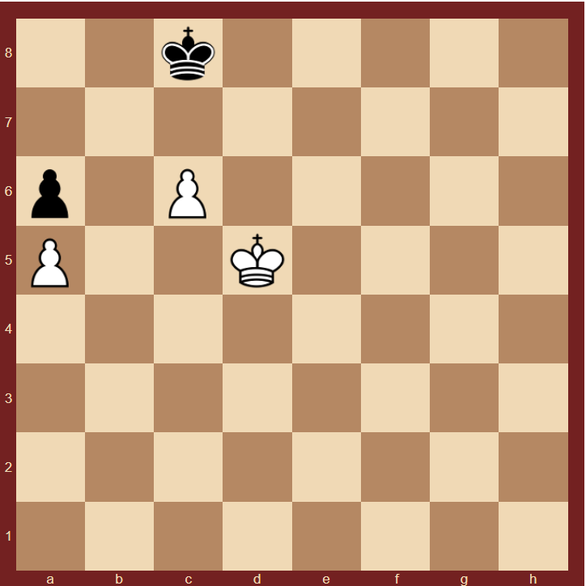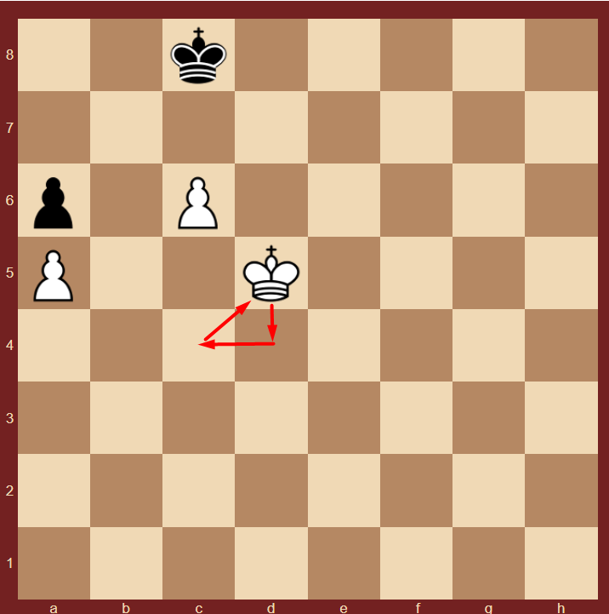

В позиции на диаграмме у белых лишняя пешка. Чтобы провести ее в ферзи, король должен прорваться на d7. Другой путь – выиграть пешку а6.
Прямолинейный путь не приносит успеха. На 1.Крс5 следует 1…Крс7, а на 1.Крd6 – 1…Крd8. Черный монарх не пускает белого визави на ключевые поля.
Выигрыш достигается «пляской» короля по треугольнику d5-c4-d4.
1.Крd4 Крd8 2.Крс4 Крс8 3.Крd5! Крd8 4.Крd6
А на 2…Крс7 выигрывает разумеется 3.Крс5
Проблема черных в том, что у их короля нет возможности «сплясать» подобным же образом – 9-й горизонтали в шахматах нет .
Правило 4 – правило Квадрата
Пожалуй, самое простое правило, но не менее важное. Правило квадрата позволяет «навскидку» определить: способен король остановить/догнать пешку или же нет.
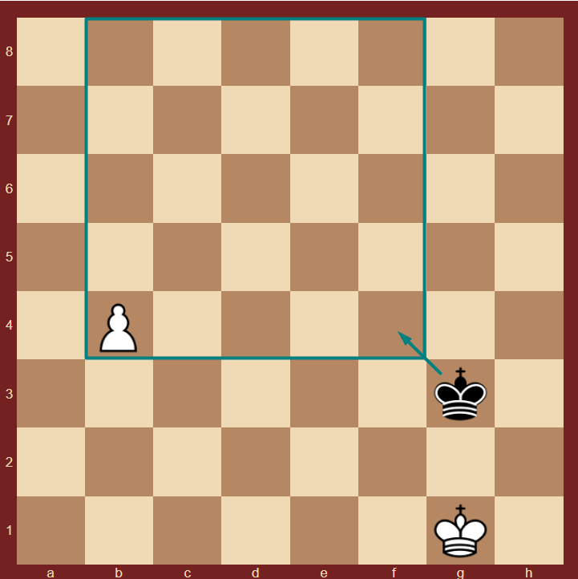

В позиции на диаграмме результат зависит от очереди хода. При ходе белых, они легко проводят пешку ходом 1.в5. Черный монарх не успеет задержать/догнать пехотинца.
При ходе черных, король успевает остановить и забрать ее: 1…Кре4 2.в5 Кре5 2.в6 Крd6 3.в7 Крс7
На диаграмме линией обозначен квадрат. Сторона квадрата равна расстоянию до поля превращения.
Правило квадрата можно сформулировать так:
Если при своем ходе король попадает в квадрат, или уже находится там, — он «догоняет» пешку. Если король не попадает в квадрат, — он не успевает ее задержать, и та проходит в ферзи.
При оценке ситуации за доской, следует иметь ввиду следующие моменты:
Наличие других пешек может помешать попаданию короля в квадрат или его движению.
Например:
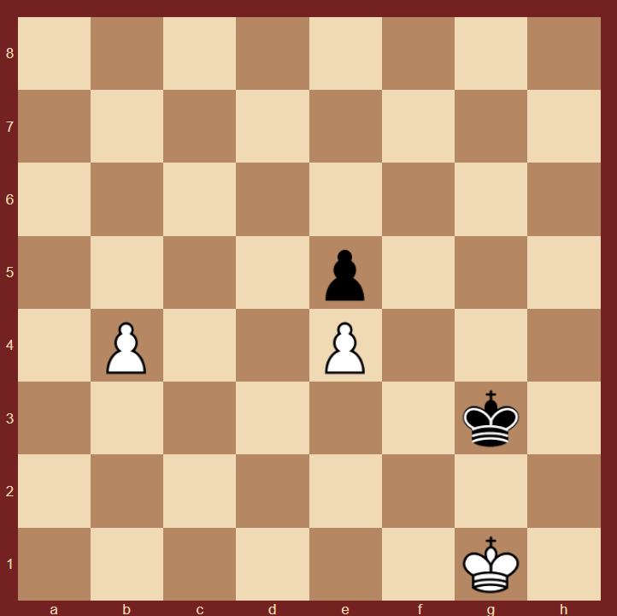
При ходе белых 1.в5 черный монарх не успевает. Ему мешает собственная пешка е5.
Не следует забывать, что из начального положения пешка может сходить сразу на 2 поля.
Задание: Внимательно прочитать, запомнить. Выполнить эти приемы в игре с компьютером или в паре с соперником. Найти другие примеры пешечных окончаний.

